大同大學餐廳膳食衛生檢查結果
檢查時間:113年6月14日(星期五)上午0900-1100時
檢查人員:連靜慧營養師、鄭凌憶經理
缺失項目:
- 上週(6月7日)衛生檢查缺失複查，請參閱表1。
- 上週(6月7日)衛生檢查缺失複查和改善狀況照片，請參閱表2。
- 本週個別餐廳缺失統計表，請參閱表3。
- 本週個別餐廳缺失照片，請參閱表4。
- 本週熱藏食物中心溫度檢測照片記錄，請參閱記錄表5。
表1. 上週缺失統計表
餐廳 |  | 作業場所  衛生管理 | 複檢 | 從業人員  衛生管理 | 複檢 | 驗收及儲存  衛生管理 | 複檢 | 其他 | 複  檢
尚志 | 滿月圓自助餐/中央廚房 | - 冷藏冰箱門把處不潔  2.檯面不潔 | Ok  ok |  |  | 食物桶蓋不潔 | ok
 | 真元氣滷味
 | 小綿羊快餐
 | 壹而美早餐
 | OA咖啡茶飲
經營 | 經營包商
 | 99早餐
 | 玉福滷味
 | 想點 | 冰箱蓋不潔(已現場改進) | ok |  |  | 奶水2024/4/11過期(已立即丟棄) | ok
 | 八方雲集 |  |  |  |  | 未送食物檢體至健康中心冰箱 | ok | 衛生表單5/30未填寫 | ok

表2.上週檢查缺失改善照片
八方雲集 | 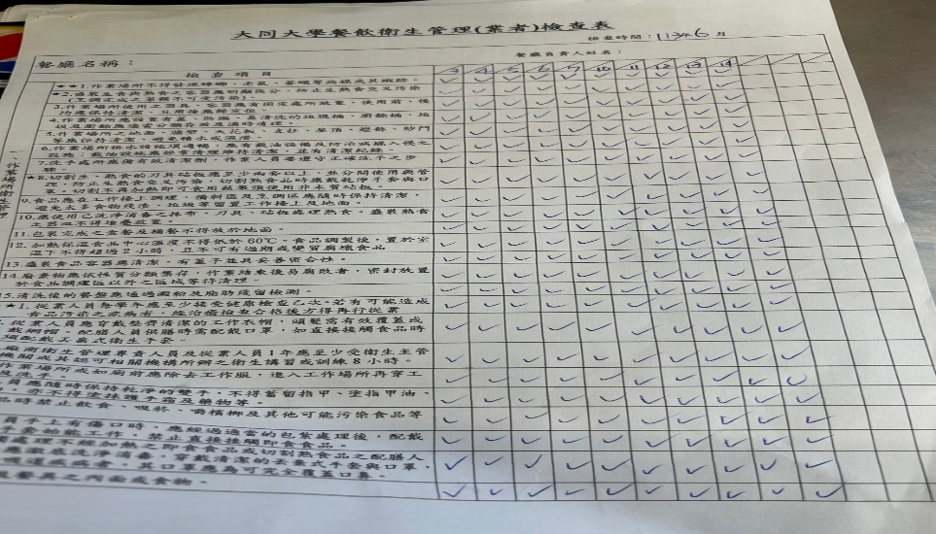 | 衛生表單5/30未填寫(已改善)
滿月圓自助餐/中央廚房 | 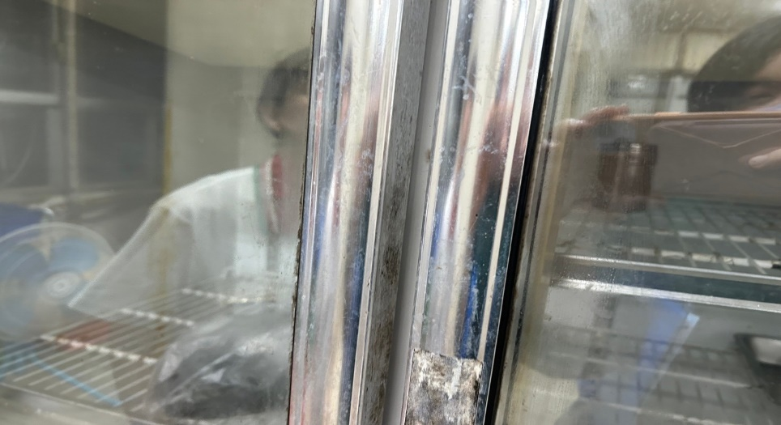 | 冷藏冰箱門把處不潔(已改善)
滿月圓自助餐/中央廚房 | 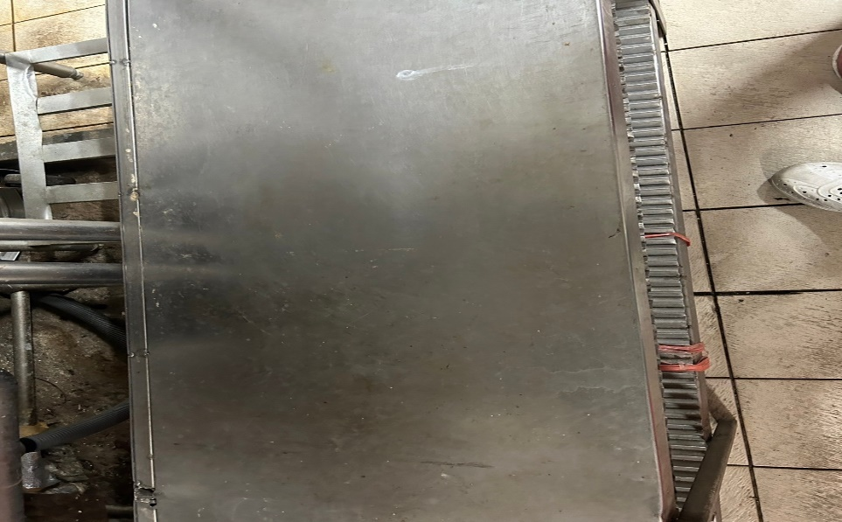 | 檯面不潔(已改善)
滿月圓自助餐/中央廚房 | 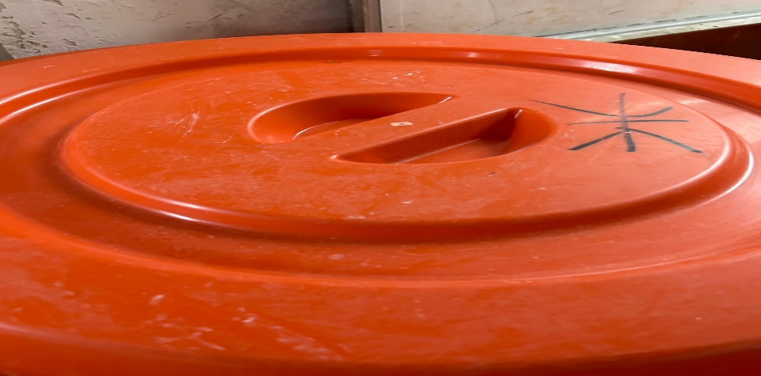 | 食物桶蓋不潔  (已改善)
八方雲集 | 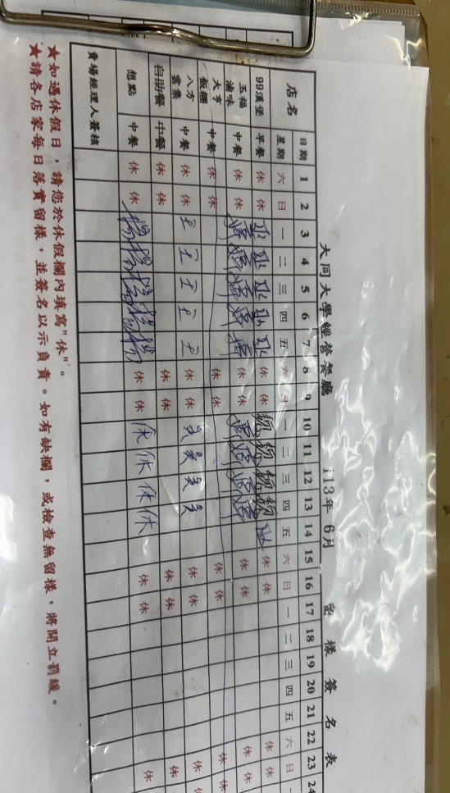 | 未送食物檢體至健康中心冰箱(已改善)

表3.本週個別餐廳缺失統計
餐廳 |  | 作業場所  衛生管理 | 從業人員  衛生管理 | 驗收及儲存  衛生管理 | 其他
尚志 | 滿月圓自助餐/中央廚房 | - 防塵蓋有灰塵  - 臺車桌面不潔 |  | 分裝食材未標示品名和有效日期
 | 真元氣滷味 |  |  | 層架不潔
 | 小綿羊快餐
 | 壹而美早餐 | 冷凍庫內不潔
 | OA咖啡茶飲 |  |  | 分裝椰果需標示有效日期
經營 | 經營包商
 | 99早餐 |  |  | 冷藏庫內食材未密封
 | 玉福滷味 |  |  | 冷藏庫食材需標示入庫日期
 | 想點 |  |  | 分裝可可粉需標示有效日期 | 6/10-14未寫衛生自主檢查表
 | 八方雲集 |  |  | 未寫驗收表單

表4.本週檢查缺失照片
滿月圓自助餐/中央廚房 | 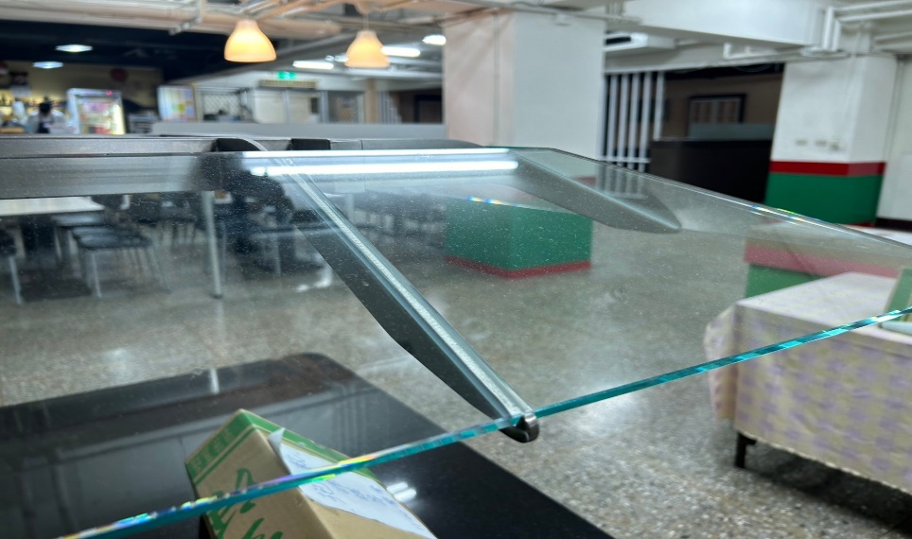 | 防塵蓋有灰塵
滿月圓自助餐/中央廚房 | 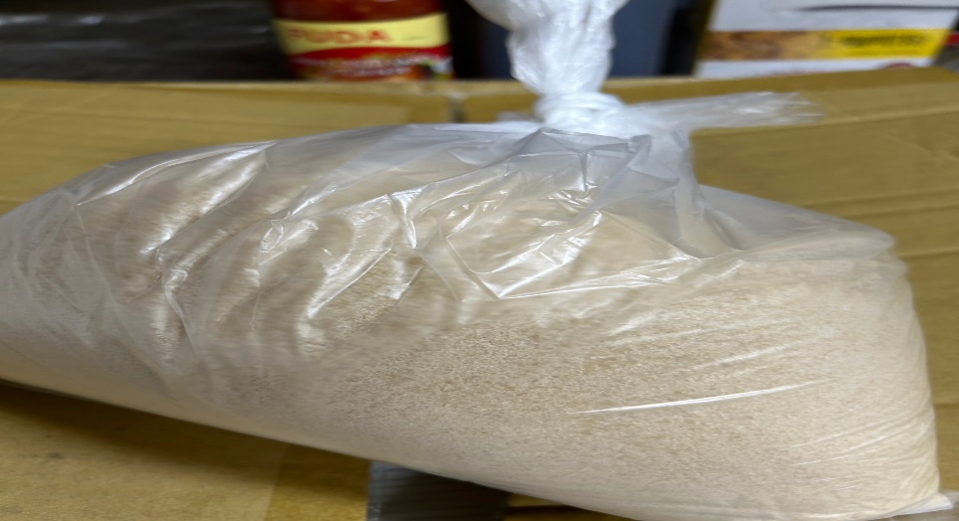 | 分裝食材未標示品名和有效日期
滿月圓自助餐/中央廚房 | 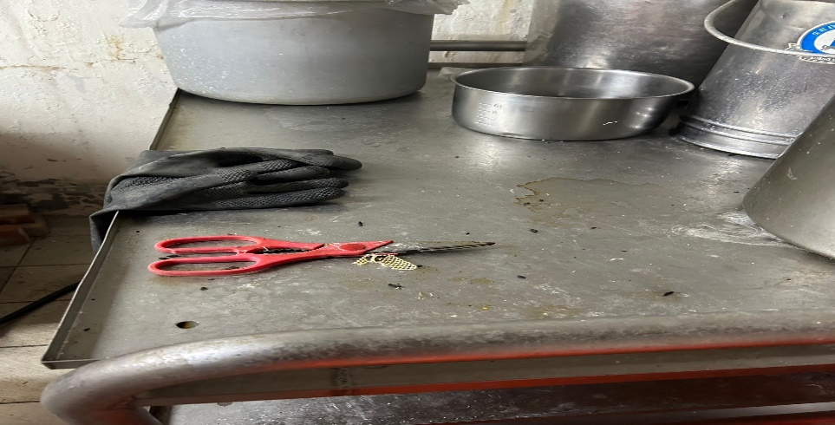 | 臺車桌面不潔
真元氣滷味 | 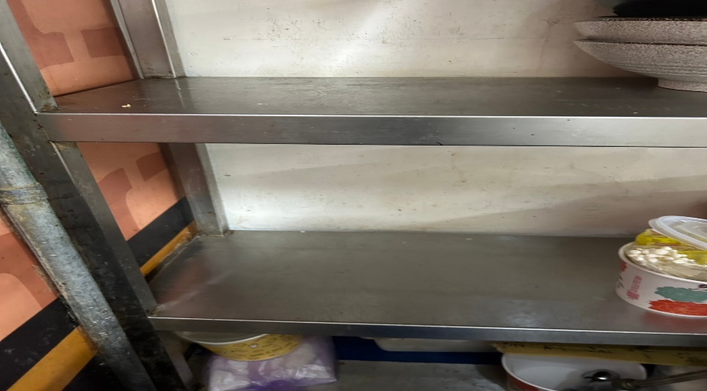 | 層架不潔
壹而美早餐 | 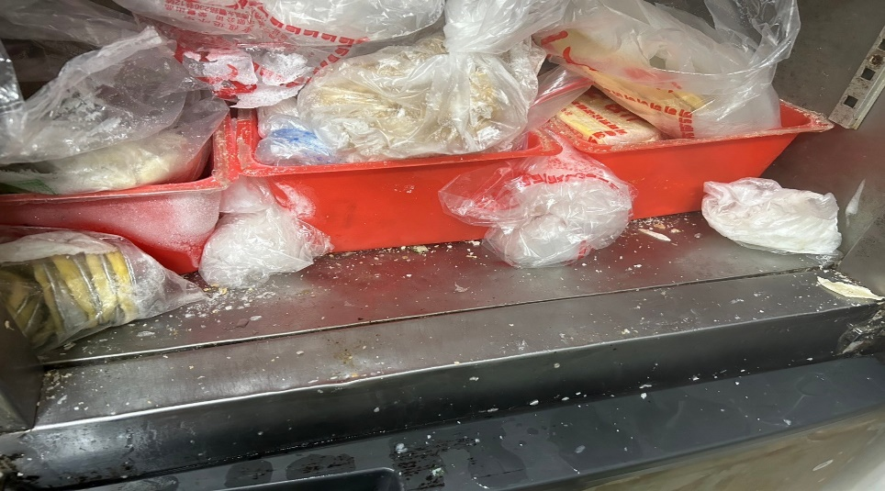 | 冷凍庫內不潔
八方雲集 | 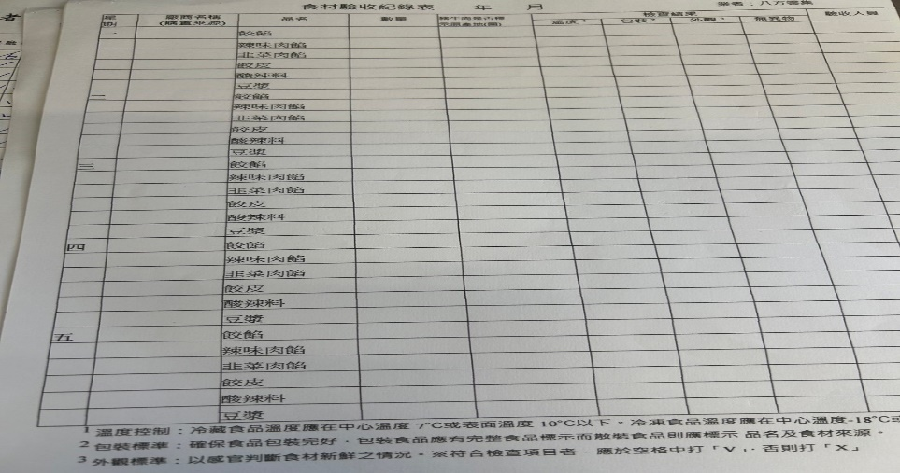 | 未寫驗收表單
想點 | 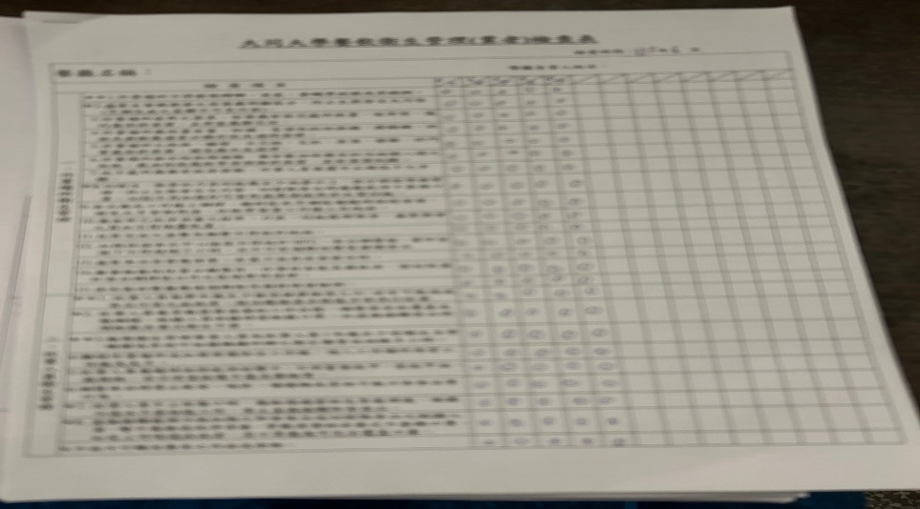 | 6/10-14未寫衛生自主檢查表
想點 | 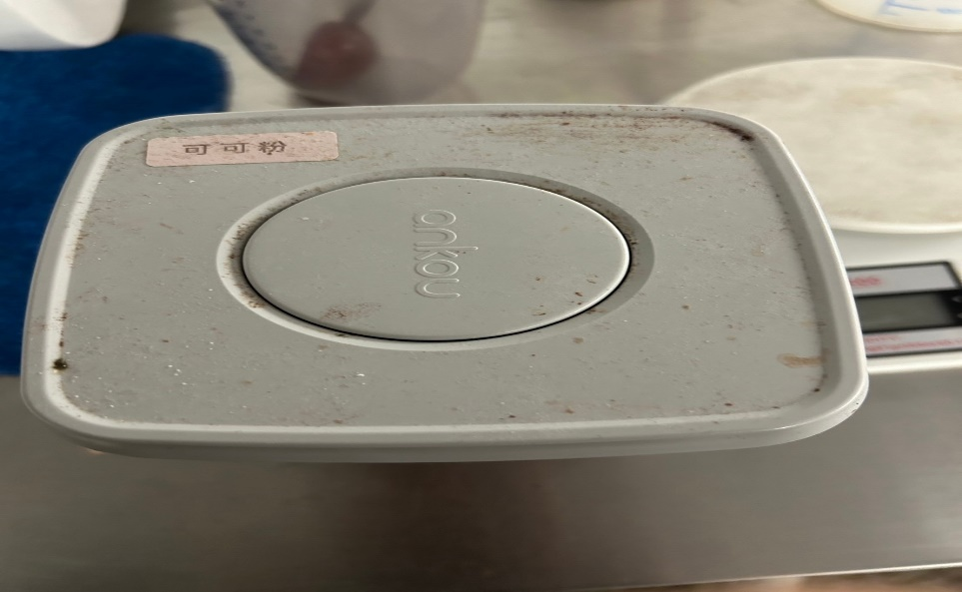 | 分裝可可粉需標示有效日期
玉福滷味 | 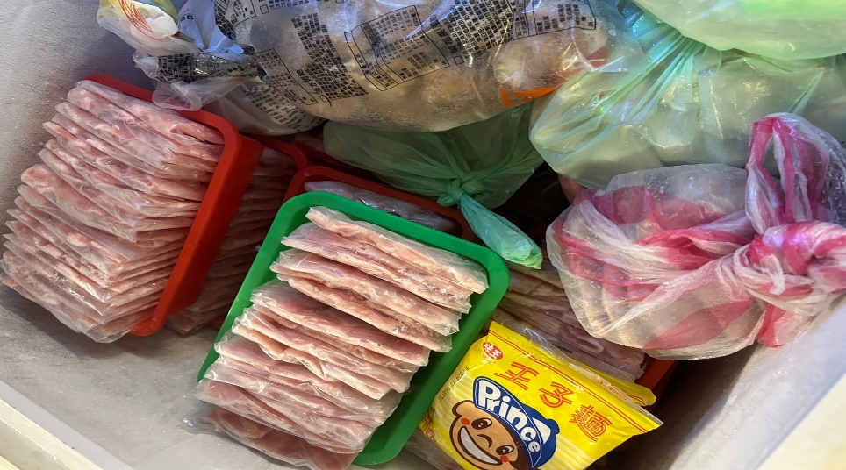 | 冷藏庫食材需標示入庫日期
99早餐 | 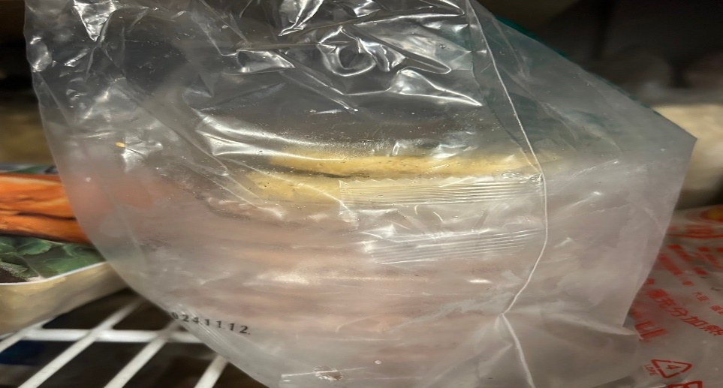 | 冷藏庫內食材未密封

表5.本週熱藏食物中心溫度檢測照片記錄
餐廳/菜餚 | 照片 | 中心溫度
滿月圓自助餐/中央廚房  滷雞腿 | 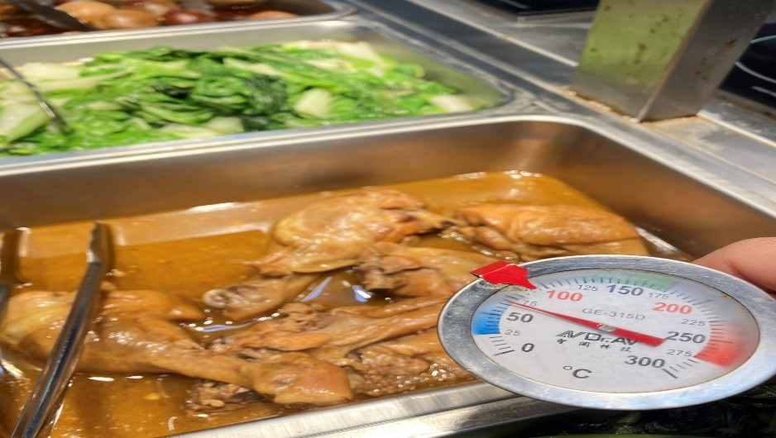 | 70℃

敬陳
總務長
承辦人 | 總務處組長 | 總務長

